# Desarrollo y evaluación de Sistemas Software Interactivos

Práctica 3. Iteraciones de Diseño.

Grupo 2-2

Felipe González López

Irene Gosálvez White

Ángel Burgos Muñoz

Índice de contenidos

Tabla de ilustraciones 4

Introducción 5

Entrega 1 6

Documento de la Arquitectura de la Información 6

Historial de Cambios 6

Sistemas de Organización. 6

Esquemas de organización 6

Estructuras de organización 7

Sistemas de Navegación. 7

Ámbito de la Navegación 7

Sistemas de Búsqueda. 7

Etiquetado. 8

Modelo de la Información. 8

Documento de diagramas HTA, Wireflow y de navegación 9

HTA 9

Primera versión (antes de la corrección en clase) 9

Segunda versión (después de la corrección) 9

Wireflow 11

Primera versión (antes de la corrección en clase) 11

Segunda versión (después de la correción) 12

Diagrama de navegación 13

Documento de Evaluaciones Heurísticas 14

Resultados evaluaciones 14

Evaluacion 1 14

En relación con el onboarding 14

En relación con la navegación 15

En relación con el diseño 15

En relación con las tareas 16

En relación con la arquitectura de la información y formularios 16

En relación con elementos visuales 17

Evaluación 2 18

En relación con el onboarding 18

En relación con la navegación 18

En relación con el diseño 19

En relación con las tareas 19

En relación con la arquitectura de la información y formularios 20

En relación con elementos visuales 20

Evaluación 3 21

En relación con el onboarding 21

En relación con la navegación 21

En relación con el diseño 22

En relación con las tareas 22

En relación con la arquitectura de la información y formularios 23

En relación con elementos visuales 23

Conclusiones y propuestas de mejora 24

Cosas a mantener para la entrega 2 24

Cosas a cambiar para la entrega 2 24

Funcionalidades adicionales para añadir en la entrega 2 25

Entrega 2 27

Documento de la Arquitectura de la Información 27

Historial de Cambios 27

Sistemas de Organización. 27

Esquemas de organización 27

Estructuras de organización 28

Sistemas de Navegación. 28

Ámbito de la Navegación 28

Sistemas de Búsqueda. 29

Etiquetado. 29

Modelo de la Información. 30

Documento de diagramas HTA y Wireflow 31

HTA 31

Resumen del wireflow Voluntarios: 32

Sección 1: Autenticación 32

Sección 2: Menu principal 33

Sección 3: Perfil 33

Seccion 4: Solicitudes 33

Seccion 5: Tareas 33

Seccion 6: Valoraciones 34

Seccion 7: Foros 34

Resumen del wireflow Adulto mayor: 35

Sección 1: Autenticación: 35

Sección 2: Menu principal: 35

Sección 3: Perfil 35

Seccion 4: Solicitudes: 36

Seccion 5: Tareas 36

Seccion 6: Valoraciones: 36

Seccion 7: Foros 37

Diagramas de Navegación 38

Diagrama de Navegación Web 38

Diagrama de Navegación Android 39

Versión Voluntarios 39

Versión Adultos Mayores 40

# Tabla de ilustraciones

Ilustración 1. Diagrama de conceptos. 8

Ilustración 2. Primera versión HTA. 9

Ilustración 3. Segunda versión HTA 9

Ilustración 4. Primera versión Wireflow. 11

Ilustración 5. Segunda versión Wireflow. 12

Ilustración 6. Diagrama de navegación (Entrega 1). 13

Ilustración 7. Diagrama de conceptos (Entrega 2). 30

Ilustración 8. Wireflow voluntarios. 32

Ilustración 9. Wireflow Adulto Mayor. 35

Ilustración 10. Diagrama de Navegación Web. 38

Ilustración 11. Diagrama de Navegación Android Voluntarios. 39

Ilustración 12. Diagrama de Navegación Android Adultos Mayores. 40

# Introducción

En este documento se describen todos los apartados que componen esta práctica de laboratorio, separados por entregas. Los documentos incluidos son el documento de Arquitectura de la Información, diagramas HTA, conceptual, Wireflow y de navegación, junto a las evaluaciones heurísticas.

Se ha hecho lo posible por combinar los formatos de los distintos documentos que orquestan esta entrega. No obstante, es posible que queden partes cuyo formato sea desigual al resto por motivos estéticos o de contenidos.

# Entrega 1

## Documento de la Arquitectura de la Información

En este documento también viene adjunto el diagrama conceptual, en el último apartado (4. Modelo de la información).

# Historial de Cambios

|  |  |  |  |
| --- | --- | --- | --- |
| **Fecha** | **Versión** | **Descripción** | **Autor** |
| 18/12/2024 | 1.0.0 | Documento Arquitectura Información | Grupo 2-2 |
| 20/12/2024 | 1.0.2 | Documento Arquitectura Información | Grupo 2-2 |
|  |  |  |  |
|  |  |  |  |

# Sistemas de Organización.

La información de la aplicación está organizada de manera jerárquica y dividida según el rol del usuario (Voluntario o Adulto Mayor). Vamos a necesitar información acerca de:

* Los **usuarios**, su información personal y si son voluntarios o adultos mayores.
* Las **tareas**, los detalles de la tarea, personas asignadas a la tarea, la puntuación final, el chat…
* El **mapa**, las localizaciones de los diferentes lobbies y tareas.

## Esquemas de organización

Los elementos de información se van a organizar en esquemas según los siguientes criterios:

* **Esquemas de organización exacta:**
  + **Por nombre y datos personales**: los usuarios se identifican por nombre, apellidos, correo electrónico y DNI.
  + **Por nombre del foro**: cada foro se identifica por un nombre único.
* **Esquemas de organización ambiguos**:
  + **Por ubicación**: por ubicación geográfica de los usuarios, tareas y lobbies.
  + **Por estado de las solicitudes**: las solicitudes pueden estar en distintos estados (*Sin asignar*, *Pendiente de confirmación*, *En curso*, *Finalizada*).

## Estructuras de organización

La información se organiza de manera modular, en apartados separados para **usuarios** (datos personales y perfil), **solicitudes** (descripción, horario, estado y voluntarios asignados), **lobbies** (nombre del foro y tipo de actividad), **tareas** y **puntuaciones** (historial de tareas completadas y puntuaciones recibidas). Cada sección de la aplicación corresponde a una acción principal.

# Sistemas de Navegación.

## Ámbito de la Navegación

* **Rol Mayor:**
  + **Global:** Crear solicitud -> Rellenar datos -> Ser emparejado
  + **Local:** Mapa con la información del voluntario asignado.
  + **Local:** Chat con el voluntario.
  + **Global:** Ver estado solicitudes -> Ver solicitudes anteriores
  + **Local:** Historial de solicitudes con los voluntarios asignados
  + **Global:** Buscar lobbies -> Seleccionar un lobby -> Inscribirse
  + **Local:** Lista de los lobbies existentes.
* **Rol Voluntario:**
  + **Global:** Buscar solicitudes -> Escoger una solicitud
  + **Local:** Mapa con las incidencias cercanas.
  + **Global:** Buscar lobbies -> Seleccionar un lobby -> Inscribirse
  + **Local:** Lista de los lobbies existentes.
  + **Global:** Ver tus puntuaciones.
  + **Local:** Lista de solicitudes resueltas y puntuaciones.

# Sistemas de Búsqueda.

Para esta entrega no se ha concebido ningún sistema de búsqueda por elemento. También, ya que los lobbies están definidos, y aún no hay interacción de la comunidad, tampoco se tienen en cuenta en una búsqueda por existencia.

* ¿Qué solicitudes hay disponibles en el mapa? – Por navegación.
* ¿Qué tareas tengo asignadas? – Por navegación.
* ¿Qué foros hay disponibles? – Por navegación.

# Etiquetado.

Se intentará que la información esté dispuesta de manera sencilla y entendible para todo el mundo. Se utilizarán botones y textos grandes para que sea más fácil de usar para los adultos mayores.

Se utilizarán también iconos acordes a los botones, para facilitar la interacción entre usuarios que no tienen un nivel avanzado de conocimientos en tecnologías digitales.

Además, estarán presentes etiquetas claras del estatus del usuario, para que no exista confusión alguna entre voluntarios y adultos mayores.

# Modelo de la Información.

Ilustración . Diagrama de conceptos.

## Documento de diagramas HTA, Wireflow y de navegación

# HTA

## Primera versión (antes de la corrección en clase)

Ilustración . Primera versión HTA.

## Segunda versión (después de la corrección)

Ilustración . Segunda versión HTA

Botón solidario

Plan 1: Verificarse con 1.1 si no se ha registrado o 1.2 para pedir o buscar ayuda

1. Autenticación

Plan 1: Registrar para poder acceder

1.1 Registro 1.1.1 Llena formulario de datos personales

1.2 Acceder al sistema

2. Buscar u ofrecer ayuda

Plan 2: Para adultos mayores haz 2.1, 2.2 en orden según necesidad Para voluntarios: Haz 2.3, 2.4

2.1 Crear solicitud

2.1.1 Llena formulario de solicitud

2.2 Consultar estado

2.2.1 Modificar solicitud

2.3 Indicar disponibilidad

2.4 Buscar solicitud

2.4.1 Buscar solicitudes cercanas

2.4.2 Esperar asignación para la solicitud

2.4.2.1 Aceptar solicitud asignada

2.4.2.2 Rechazar solicitud asignada

3. Gestionar tareas

Plan 3: Haz 3.1 y 3.2 para consultar un historial de las tareas, Haz 3.3 para poder hablar entre voluntarios y personas mayores

3.1 Consultar lista de tareas

3.2 Ver detalles de las tareas

3.3 Conversar en un chat

4. Ver valoraciones

Plan 4: Para adultos mayores haz 4.3 Para voluntarios haz 4.1 o 4.2 4.1 Recibir notificación con la valoración recibida

4.2 Ver las valoraciones de un usuario

4.3 Poner una valoración

4.1.1 Ver las valoraciones recibidas

5. Participar en foros

Plan 5: Para buscar ayuda según el tema haz 5.1

5.1 Buscar solicitudes en un foro temático

5.2 Interactuar en los foros

5.2.1 Crear solicitudes en los foros

5.2.2 Participar en discusiones en el foro

# Wireflow

## Primera versión (antes de la corrección en clase)

Ilustración . Primera versión Wireflow.

## Segunda versión (después de la correción)

Ilustración . Segunda versión Wireflow.

# Diagrama de navegación

Ilustración . Diagrama de navegación (Entrega 1).

## Documento de Evaluaciones Heurísticas

# Resultados evaluaciones

## Evaluacion 1

### En relación con el onboarding

**Puntos positivos:**

* El registro es relativamente sencillo y genera poca fricción para los usuarios generales.
* Se ha minimizado la necesidad de escribir en la aplicación (aunque aún es mejorable para adultos mayores).
* Se presta atención al diseño inicial para causar una buena primera impresión.

**Problemas:**   
Como principales problemas presentado en esta sección:

* No hay personalización para diferentes tipos de usuarios (Voluntarios y Adultos Mayores).
* Exceso de formularios e inputs de texto, lo que dificulta el registro y uso inicial para personas mayores.

**Soluciones:**

* Diseñar wireflows específicos para cada grupo objetivo.
* Reducir el uso de inputs de texto y simplificar formularios, especialmente para adultos mayores.
* Añadir una sección de chat con opción para actividades grupales, mejorando el engagement inicial.

### En relación con la navegación

**Puntos positivos:**

* Navegación intuitiva, con sistemas que permiten al usuario volver fácilmente atrás durante los procesos.
* Uso eficiente de sensores disponibles (como localización y comunicación).
* Inclusión de sistemas de búsqueda dentro de la aplicación, aunque aún puede optimizarse.
* Pantallas familiares para el usuario (configuración, búsqueda avanzada, novedades, etc.).
* Consideración de posibles interrupciones durante el uso de la aplicación.

**Problemas:**

* La estructura actual no es intuitiva ni eficiente.
* Falta de filtros avanzados y buscadores optimizados.
* Los menús para buscar lobbies son uniformes y poco funcionales.

**Soluciones:**

* Implementar pestañas para organizar las principales secciones.
* Usar un botón flotante (FAB) para simplificar acciones comunes, como la creación de lobbies.
* Incorporar filtros avanzados y buscadores para personalizar y agilizar búsquedas de actividades y lobbies.

### En relación con el diseño

**Puntos positivos:**

* Uso consistente en diferentes plataformas (móvil, web, escritorio).
* Diseño mínimo y limpio en general.
* Elementos del interfaz están diseñados con el tamaño correcto.
* Uso adecuado del espacio en pantalla para mostrar o pedir información.

**Problemas:**

* Interfaz más adaptada a escritorio/web que a móviles.
* Dificultad para ser usada con una sola mano, especialmente para adultos mayores.

**Soluciones:**

* Redimensionar y reorganizar elementos del interfaz para un mejor ajuste a pantallas móviles.
* Optimizar la navegación para un manejo con una sola mano.
* Integrar funcionalidades como "text-to-speech" para mejorar la accesibilidad.

### En relación con las tareas

**Puntos positivos:**

* Las tareas complejas están bien divididas en subtareas reflejadas de forma adecuada en la interfaz.
* Las tareas más frecuentes están identificadas y parcialmente integradas en el diseño.

**Problemas:**

* No hay opciones para actividades recurrentes o basadas en historial.
* Interfaz poco eficiente para la creación de actividades comunes.

**Soluciones:**

* Crear plantillas rápidas o una lista de favoritos para actividades frecuentes.
* Mejorar la funcionalidad para repetir actividades previamente realizadas.

### En relación con la arquitectura de la información y formularios

**Puntos positivos:**

* La información se muestra de manera mínima y relevante para el contexto.
* Uso de "divulgación progresiva" para desglosar información menos importante según las necesidades del usuario.
* Diseño claro y legible del texto, acompañado de una iconografía adecuada.
* Elementos interactivos familiares y predecibles para el usuario.
* Terminología coherente con las tareas del usuario.

**Problemas:**

* Exceso de inputs de texto, especialmente en el contexto de adultos mayores.

**Soluciones:**

* Mantener y extender el uso de técnicas de "divulgación progresiva" para reducir la carga cognitiva.
* Facilitar el uso eficiente de formularios con opciones como autocompletado y validación dinámica.

### En relación con elementos visuales

**Puntos positivos:**

* Uso adecuado de imágenes en cuanto a resolución y proporción.
* Color y diseño visual consistentes con las guías de diseño del sistema.
* Carga eficiente de elementos visuales y de animación.
* La aplicación aprovecha la información previa del usuario para no pedir datos repetidamente.

**Problemas:**

* Algunos gráficos y elementos visuales no están completamente adaptados a la plataforma móvil.

**Soluciones:**

* Ajustar gráficos y colores para cumplir con las guías de diseño de sistemas móviles.
* Asegurar el uso eficiente de imágenes y animaciones para mejorar la experiencia visual.

## Evaluación 2

### En relación con el onboarding

**Puntos positivos:**

* La aplicación muestra de manera clara su valor y utilidad a los usuarios.
* El sistema de registro es sencillo y genera poca fricción.
* La carga inicial es rápida, lo que permite a los usuarios obtener valor de la aplicación rápidamente.
* Se ha trabajado en causar una buena primera impresión.

**Problemas:**

* Aún existe una necesidad considerable de escribir durante el uso inicial (por ejemplo, al crear solicitudes).

**Soluciones:**

* Añadir botones con iconos para solicitudes típicas, reduciendo la necesidad de escribir descripciones manualmente.

### En relación con la navegación

**Puntos positivos:**

* Sistema de navegación intuitivo, consistente y fácil de usar.
* Funciones de corrección de errores, cancelación y navegación bien implementadas.
* Uso eficiente de sensores (como localización y comunicación).
* Incluye sistemas de búsqueda, aunque con margen de optimización.

**Problemas:**

* Resultados de búsqueda y pantallas no completamente optimizados para móviles.
* Falta de integración completa de pantallas familiares (solo se incluye la configuración del perfil).

**Soluciones:**

* Optimizar los resultados de búsqueda y pantallas para su uso en dispositivos móviles.
* Incluir más pantallas familiares como búsqueda avanzada y novedades.

### En relación con el diseño

**Puntos positivos:**

* Diseño mínimo y consistente, adaptado a tablets.
* Distribución de elementos adecuada según la localización en la pantalla.
* Interfaz usable con una sola mano.

**Problemas:**

* Interfaz menos adecuada para móviles, con elementos pequeños que dificultan la lectura y el uso.

**Soluciones:**

* Simplificar formularios y redimensionar elementos para pantallas móviles.
* Mejorar el diseño para adaptarse a usuarios mayores, incluyendo un tamaño de letra más grande.

### En relación con las tareas

**Puntos positivos:**

* Las tareas complejas están divididas en subtareas que se reflejan en la interfaz.
* Las tareas frecuentes están identificadas y parcialmente integradas.

**Problemas:**

* Falta de plantillas rápidas o favoritos para actividades recurrentes.

**Soluciones:**

* Incorporar plantillas rápidas para actividades comunes.
* Mejorar la funcionalidad de repetición de tareas previamente realizadas.

### En relación con la arquitectura de la información y formularios

**Puntos positivos:**

* Información mínima y relevante presentada al usuario.
* Uso de técnicas de "divulgación progresiva" para reducir la carga cognitiva.
* Formularios con autocompletado y validación dinámica.

**Problemas:**

* Uso limitado de gráficos e iconos en algunos formularios.

**Soluciones:**

* Incrementar el uso de pictogramas e iconos en formularios y menús.

### En relación con elementos visuales

**Puntos positivos:**

* Imágenes y animaciones con resolución adecuada y carga eficiente.
* Uso consistente de guías de diseño del sistema.

**Problemas:**

* Algunos gráficos y mapas no están optimizados para pantallas móviles.

**Soluciones:**

* Ajustar gráficos y mapas para un mejor uso en dispositivos móviles.

## Evaluación 3

### En relación con el onboarding

**Puntos positivos:**

* Sistema de registro sencillo y con poca fricción.
* La aplicación permite a los usuarios obtener valor rápidamente.

**Problemas:**

* No se han diseñado wireflows separados para voluntarios y adultos mayores.
* Uso excesivo de botones para acceder a secciones principales, lo que dificulta la navegación.
* La primera impresión del diseño es mejorable, especialmente en móviles.

**Soluciones:**

* Diseñar wireflows específicos para cada grupo objetivo.
* Reorganizar las principales secciones en pestañas para mejorar la experiencia.
* Introducir una sección de chat con opción de actividades grupales para fomentar el engagement.

### En relación con la navegación

**Puntos positivos:**

* Navegación intuitiva, con facilidad para volver atrás en los procesos.
* Uso eficiente de sensores disponibles (localización, comunicación, cámara).
* Se incluyen pantallas familiares para el usuario y se considera la posibilidad de interrupciones.

**Problemas:**

* Falta de filtros avanzados y buscadores optimizados.
* Resultados de búsqueda no adaptados para móviles, lo que da la sensación de ser más apropiado para web.
* Sistema de navegación no intuitivo, al carecer de pestañas y otras simplificaciones.

**Soluciones:**

* Incorporar filtros avanzados y buscadores personalizados.
* Reorganizar la app en pestañas para secciones principales.
* Implementar un botón flotante (FAB) para simplificar acciones frecuentes, como crear lobbies.

### En relación con el diseño

**Puntos positivos:**

* Diseño mínimo en general.
* Uso adecuado del espacio en pantalla en ciertas secciones.

**Problemas:**

* Distribución y tamaño de los elementos más adecuados para escritorio o web que para móvil.
* La interfaz no está pensada para ser usada con una sola mano, lo que dificulta el manejo para adultos mayores.

**Soluciones:**

* Redimensionar y ajustar los elementos del diseño para móviles.
* Introducir funciones como "text-to-speech" para facilitar la accesibilidad.
* Mejorar la disposición de elementos para su manejo con una sola mano.

### En relación con las tareas

**Puntos positivos:**

* Las tareas complejas están identificadas y parcialmente divididas en subtareas.

**Problemas:**

* Interfaz ineficiente para dividir y reflejar tareas complejas.
* Falta de opciones para actividades recurrentes, como favoritos o plantillas rápidas.

**Soluciones:**

* Crear plantillas rápidas o favoritos para tareas recurrentes.
* Simplificar la navegación mediante filtros y secciones con pestañas.

### En relación con la arquitectura de la información y formularios

**Puntos positivos:**

* Información mínima y relevante mostrada al usuario.
* Uso de técnicas de "divulgación progresiva" para desglosar información menos importante.
* Iconografía clara y adecuada.

**Problemas:**

* Los formularios podrían optimizarse aún más con funcionalidades como autocompletado y validación dinámica explícita.

**Soluciones:**

* Mejorar la experiencia en formularios mediante validación dinámica y autocompletado.

### En relación con elementos visuales

**Puntos positivos:**

* Uso eficiente de imágenes y animaciones.
* Los elementos visuales siguen las guías generales del diseño.

**Problemas:**

* Algunos gráficos y animaciones no están completamente adaptados a móviles.
* Uso inconsistente del color y falta de mejoras en la carga visual.

**Soluciones:**

* Adaptar mejor los gráficos y colores a las guías de diseño para móviles.
* Optimizar los elementos visuales para una mejor experiencia móvil.

# Conclusiones y propuestas de mejora

La aplicación que se estamos diseñando, Botón Solidario, muestra avances significativos en su funcionalidad y diseño, cumpliendo con los objetivos principales del proyecto.

Sin embargo, se detectan áreas de mejora, especialmente en la accesibilidad, la experiencia de usuario en dispositivos móviles y la personalización para distintos tipos de usuarios. Además, existe un potencial para añadir nuevas funcionalidades que incrementen el engagement y la usabilidad general.

## Cosas a mantener para la entrega 2

1. **Sistema de registro sencillo y de baja fricción:** Este aspecto ha sido consistente y debe seguirse respetando en futuras iteraciones.
2. **Navegación intuitiva y facilidad para volver atrás:** Es un punto fuerte y bien valorado en todas las evaluaciones realizadas.
3. **Uso eficiente de sensores disponibles (localización, comunicación, etc.):** Ha demostrado ser una funcionalidad clave en el diseño actual.
4. **Uso de técnicas de "divulgación progresiva":** Permite reducir la carga cognitiva y mostrar información relevante al usuario de forma gradual.
5. **Diseño mínimo y limpio:** Aunque necesita ajustes, su base es sólida y debe mantenerse para mejorar su eficiencia.
6. **Carga eficiente de imágenes y animaciones:** Garantiza una buena experiencia visual y de rendimiento.

## Cosas a cambiar para la entrega 2

1. **Optimización para dispositivos móviles**:
   * Redimensionar y reorganizar los elementos de la interfaz para pantallas más pequeñas.
   * Adaptar el diseño para facilitar el uso con una sola mano, especialmente para adultos mayores.
2. **Formularios**:
   * Reducir la cantidad de inputs de texto mediante opciones predefinidas y autocompletado.
   * Añadir validación dinámica para mejorar la experiencia de uso.
3. **Navegación**:
   * Reorganizar la estructura general en pestañas para las principales secciones.
   * Implementar un botón flotante (FAB) para simplificar acciones recurrentes, como la creación de lobbies.
4. **Búsqueda**:
   * Incorporar filtros avanzados y optimizar los resultados de búsqueda para dispositivos móviles.
   * Hacer posible la repetición de actividades frecuentes directamente desde el historial del usuario.
5. **Diseño y experiencia visual**:
   * Ajustar gráficos, mapas y elementos visuales para cumplir con las guías de diseño de sistemas móviles.
   * Mejorar el uso del color y asegurar consistencia en toda la interfaz.

## Funcionalidades adicionales para añadir en la entrega 2

1. **Personalización para diferentes tipos de usuarios**:
   * Diseñar wireflows específicos para voluntarios y adultos mayores.
   * Añadir pantallas personalizadas según el perfil del usuario.
     1. En esta primera entrega ya se presentaba, pero hacer más hincapié sobre todo en el diseño de los wireflows, y en el prototipo digital para que se distinga entre un rol y otro.
2. **Sección de chat mejorada**:
   * Crear una opción de chat entre voluntarios y adultos mayores en general, no solo para las tareas específicas, como un foro donde poner comentarios.
   * Incorporar actividades grupales que fomenten la interacción, como juegos o paseos.
3. **Gestión de actividades recurrentes**:
   * Añadir plantillas rápidas para solicitudes comunes.
   * Introducir favoritos o accesos directos para tareas frecuentes.
4. **Funcionalidades de accesibilidad**:
   * Integrar "text-to-speech" para facilitar el uso a personas con dificultades visuales o motrices.
   * Ampliar el tamaño de letra en formularios y botones.
5. **Notificaciones inteligentes**:
   * Incorporar notificaciones que recuerden actividades recurrentes o sugieran nuevas basadas en el historial del usuario.
6. **Sistema de reconocimiento de voluntarios:**
   * Implementar un sistema donde los adultos mayores puedan valorar a los voluntarios después de completar una tarea, destacando su puntualidad, amabilidad y eficacia.
   * Crear un sistema de "recompensas virtuales" (como insignias) para voluntarios con buenas valoraciones.
7. **Valoraciones de actividades grupales:**
   * Incorporar un sistema para que los participantes valoren las actividades realizadas (como paseos, juegos, etc.), ayudando a identificar las más populares o aquellas que necesitan mejoras.
8. **Comentarios con puntuación en las actividades:**
   * Permitir que los usuarios dejen comentarios y puntuaciones específicas sobre las actividades o grupos en los foros. Por ejemplo, añadir una sección como los tweets en la que la gente pueda dejar comentarios como "La salida al parque estuvo bien organizada, pero faltaron sillas".
9. **Ranking de publicaciones en foros:**
   * Añadir un sistema de "Me gusta" o "estrellas" en los foros para destacar las publicaciones más útiles, motivadoras o divertidas.
10. **Valoración de dinámicas grupales**:
    * Agregar una encuesta automática al final de cada actividad grupal o tarea para recoger feedback sobre la experiencia (fácil de completar con opciones predefinidas y un campo opcional para comentarios).
11. **Match automático para intereses comunes:**
    * En la pantalla de búsqueda general, añadir un sistema que sugiera actividades grupales o chats basados en las preferencias declaradas en los perfiles (por ejemplo, si alguien indica que le gusta leer, sugerir un club de lectura en el chat grupal).
12. **Calendario compartido de actividades:**
    * Incluir un calendario dentro de los foros para planificar actividades grupales o ver las próximas tareas asignadas de forma visual.
13. **Chat "de ayuda" rápido:**
    * Un canal de chat específico para resolver dudas rápidas o emergencias, conectado a voluntarios disponibles.

# Entrega 2

## Documento de la Arquitectura de la Información

# Historial de Cambios

|  |  |  |  |
| --- | --- | --- | --- |
| **Fecha** | **Versión** | **Descripción** | **Autor** |
| 20/12/2024 | 1.0.2 | Documento Arquitectura Información | Grupo 2-2 |
| 04/01/2025 | 2.0.0 | Documento Arquitectura Información | Grupo 2-2 |
| 06/01/2025 | 2.0.3 | Documento Arquitectura Información | Grupo 2-2 |
| 07/01/2025 | 2.0.4 | Documento Arquitectura Información | Grupo 2-2 |

# Sistemas de Organización.

La información de la aplicación está organizada de manera jerárquica y dividida según el rol del usuario (Voluntario o Adulto Mayor). Vamos a necesitar información acerca de:

* Los **usuarios**, su información personal y si son voluntarios o adultos mayores.
* Las **tareas**, los detalles de la tarea, personas asignadas a la tarea, la puntuación final, el chat…
* El **mapa**, las localizaciones de los diferentes lobbies y tareas.

## Esquemas de organización

Los elementos de información se van a organizar en esquemas según los siguientes criterios:

* **Esquemas de organización exacta:**
  + **Por nombre y datos personales**: los usuarios se identifican por nombre, apellidos, correo electrónico y DNI.
  + **Por nombre del foro**: cada foro se identifica por un nombre único y su descripción.
* **Esquemas de organización ambiguos**:
  + **Por ubicación**: por ubicación geográfica de los usuarios, tareas y lobbies.
  + **Por estado de las solicitudes**: las solicitudes pueden estar en distintos estados (*Sin asignar*, *Pendiente de confirmación*, *En curso*, *Finalizada*).

## Estructuras de organización

La información se organiza de manera modular, en apartados separados para **usuarios** (datos personales y perfil), **solicitudes** (descripción, horario, estado y voluntarios asignados), **lobbies** (nombre del foro y tipo de actividad), **tareas** y **puntuaciones** (historial de tareas completadas y puntuaciones recibidas). Cada sección de la aplicación corresponde a una acción principal. Se han modificado sistemas de organización y de navegación, y se han añadido más sistemas con respecto a la entrega anterior.

# **Sistemas de Navegación.**

## Ámbito de la Navegación

* **Rol Mayor:**
  + **Global:** Ver calendario
  + **Contextual:** Añadir evento.
  + **Global:** Crear solicitud -> Rellenar datos -> Ser emparejado
  + **Local:** Mapa con la información del voluntario asignado.
  + **Local:** Chat con el voluntario.
  + **Global:** Ver estado solicitudes -> Ver solicitudes anteriores
  + **Local:** Historial de solicitudes con los voluntarios asignados
  + **Global:** Buscar lobbies -> Seleccionar un lobby -> Inscribirse
  + **Local:** Lista de los lobbies existentes.
* **Rol Voluntario:**
  + **Global:** Chats -> Seleccionar una tarea
  + **Local:** Chat con el solicitante.
  + **Global:** Buscar solicitudes -> Escoger una solicitud
  + **Local:** Aceptar o rechazar solicitud.
  + **Local:** Mapa con las incidencias cercanas.
  + **Local:** Chat con el solicitante
  + **Global:** Buscar lobbies -> Seleccionar un lobby -> Inscribirse
  + **Local:** Lista de los lobbies existentes.
  + **Global:** Ver tus puntuaciones.
  + **Local:** Lista de solicitudes resueltas y puntuaciones.
  + **Local:** Estadísticas y certificaciones.

# Sistemas de Búsqueda.

En la segunda entrega se han añadido sistemas de búsqueda por elemento conocido y de existencia, además de los existentes en la entrega anterior.

* ¿Qué solicitudes hay disponibles en el mapa? – Por navegación y elemento conocido.
* ¿Qué tareas tengo asignadas? – Elemento conocido y existencia.
* ¿Qué foros hay disponibles? – Elemento conocido y existencia.
* ¿Qué solicitudes hay disponibles en el mapa? – Elemento conocido
* ¿Qué tareas tengo asignadas? – De existencia

# Etiquetado.

Se intentará que la información esté dispuesta de manera sencilla y entendible para todo el mundo. Se utilizarán botones y textos grandes para que sea más fácil de usar para los adultos mayores.

Se utilizarán también iconos acordes a los botones, para facilitar la interacción entre usuarios que no tienen un nivel avanzado de conocimientos en tecnologías digitales.

Además, estarán presentes etiquetas claras del estatus del usuario, para que no exista confusión alguna entre voluntarios y adultos mayores.

# Modelo de la Información.

Ilustración . Diagrama de conceptos (Entrega 2).

## Documento de diagramas HTA y Wireflow

# HTA

**Explicación de los cambios realizados:**  
Las modificaciones se han centrado principalmente en añadir nuevas funcionalidades en las valoraciones, para poder asignar un nivel o certificaciones en base a la evaluación de estas, y en añadir nuevas funciones en los foros y en la aplicación para crear actividades grupales y permitir a los participantes interactuar entre ellos y no únicamente una tarea de voluntario-adulto mayor.

Como tareas añadidas al HTA corregido de la primera entrega:

1. Autenticación (Definir si eres voluntario o adulto mayor que quiere ayuda)

4. Gestionar valoraciones

4.1 Ver valoraciones...

4.2 Gestionar evaluacion de certificacion en base a las valoraciones

Plan 4.2 Haz antes 4.1.2 para 4.2.1

Haz antes 4.2.1 para 4.2.2

4.2.1 Hacer evaluacion con el total de valoraciones y tipo de tareas

4.2.2 Asignar certificaciones/niveles en base a la evaluacion

5.3 Establecer conversacion con otros participantes

5.2.3 Poner valoraciones de las actividades ofrecidas

5.2.4 Iniciar una discusion en el foro/grupo

6.Explorar actividades disponibles

Plan 6: Haz 6.1 antes de 6.2

6.1Buscar actividades grupales

6.1.1 Revisar el calendario de actividades cercanas

6.1.2 Preguntar por eventos de interes

6.2 Elegir actividad

6.2.1 Ver opiniones de actividades anteriores

6.2.2 Incribirse para participar en una actividad

7. Organizar una actividad recurrente

Plan 7: Haz 7.1 antes de 7.2

7.1 Planificar y proponer una actividad regular

Plan 7.1: Haz 7.1.1 antes de 7.1.2

7.1.1 Crear una plantilla con los detalles de la actividad (nombre, lugar, hora)

7.1.2 Invitar a participantes

7.2 Gestionar la actividad propuesta

7.2.1 Informar de cambios

7.2.2 Gestionar las respuestas e inscripciones

# Resumen del wireflow Voluntarios:

Ilustración . Wireflow voluntarios.

Wireflow Voluntario: Elemento de informacion: Voluntario. (Como el perfil).

Sección 1: Autenticación Sección 2: Menú principal Sección 3: Perfil Sección 4: Solicitudes Seccion 5: Tareas Seccion 6: Valoraciones Seccion 7: Foros

### Sección 1: Autenticación

Elemento funcional: Inicio de sesion (conectado con una flecha saliente hacie el elemento de información Voluntario)

Elemento funcional: Registro (conectado con una flecha saliente y otra entrate a inicio de sesion)

### Sección 2: Menu principal

Elemento funcional: Buscar solicitud (Conectado con una flecha saliente a la seccion de solicitudes)

Elemento funcional: Funciones tareas (Conectado con una flecha saliente a la seccion de tareas)

Elemento funcional: Historial y puntuaciones (Conectado con una flecha saliente a la seccion de valoraciones)

Elemento funcional: Perfil (Conectado con una flecha saliente a la seccion de perfil)

Elemento funcional: Foros (Conectado con una flecha saliente a la seccion de foros)

### Sección 3: Perfil

Elemento de información: Certificaciones (conectado con una flecha saliente a detalles perfil, y una entrante desde evaluacion (de la seccion 6 de valoraciones)

Elemento funcional: Detalles perfil (Conectado con una flecha entrante desde certificaciones)

Elemento funcional: Cerrar sesión (Conectado con una flecha saliente a la seccion 1 de autenticacion)

### Seccion 4: Solicitudes

Elemento de informacion:Solicitud (conectado con una flecha entrante desde info solicitud)

Elemento funcional: Info solicitud (conectado con una flecha saliente a solicitud, y una entrate a Ver mapa)

Elemento funcional: Ver mapa (Conectado a con una flecha saliente a info solicitud, una saliente a Buscar Match y una saliente a Buscar actividades en la seccion 7 foros)

Elemento funcional: Buscar match (conectado con una flecha saliente a aceptar match y a rechazar match, y una entrate desdes Ver mapa y desde buscar actividad de la seccion 7 de foros)

Elemento funcional: Aceptar match (Conectado a con una flecha saliente a info tarea y una entrante de buscar match)

Elemento funcional: Rechazar match (Conectado una entrante desde buscar match)

### Seccion 5: Tareas

Elemento de información: Tareas (conectado con una flecha saliente a info tarea)

Elemento funcional: Info tarea (conectado con una flecha saliente a detalles de tarea, y dos entrates una desde Aceptar match de la seccion 4, y otra desde ver lista de tareas)

Elemento funcional: Detalles de tarea (conectado con una flecha saliente a chat individual, ver comentarios y valorar tarea, y dos entrantes desde ver lista de tareas, y info tareas)

Elemento funcional: Ver lista de tareas (conectado con una flecha saliente a detalles tarea)

Elemento funcional: Chat individual (conectado con una flecha entrante de detalles tarea)

Elemento funcional: Ver comentarios(conectado con una flecha entrante ver comentarios)

Elemento funcional: Valorar tarea (conectado con una flecha entrante de valorar tarea)

### Seccion 6: Valoraciones

Elemento de informacion: Puntuacion (conectado con una flecha saliente a info puntuacion)

Elemento funcional: Info puntuacion (conectado con una flecha entrante de puntuacion,, y salientes a ver puntuacion, mostrar ultima puntuacion y evaluacion)

Elemento funcional: Ver puntuacion (conectado con una flecha entrante de info puntuacion)

Elemento funcional: Mostrar ultima puntuacion (conectado con una flecha entrante de info puntuacion)

Elemento funcional: Evaluacion (conectado con una flecha entrante de info puntuacion)

Elemento funcional: Ver puntuaciones de la persona a ayudar (conectado con una flecha entrante de info puntuacion)

### Seccion 7: Foros

Elemento de información: Actividades (conectado con una flecha saliente a info actividad)

Elemento de información: Calendario (conectado con una flecha saliente a info actividad) Elemento funcional: Creacion de una actividad (con una flecha saliente a info actividad)

Elemento funcional: Editar actividad (Con una flecha saliente a info actividad)

Elemento funcional: Poner comentarios (Con una flecha saliente a info actividad)

Elemento funcional: Chat grupal (Con una flecha entrante de info actividades y otra de envio de invitacion)

Elemento funcional: Envio de invitacion (con una flecha saliente a chat grupal y a chat individual)

Elemento funcional: Notificaciones de la actividad (con una flecha entrante de info actividad)

Elemento funcional: Incripcion como participante (con una flecha entrante de buscar actividades)

Elemento funcional: Incripcion como ayudante (con una flecha entrante de buscar actividades)

Elemento funcional: Incripcion como ayudante (con una flecha entrante de buscar actividades)

Elemento funcional: Buscar actividad (Con una flecha entrante de info actividad y de ver mapa, y tres salientes a incripcion como ayudante, incripcion como participante y a buscar match)

Elemento funcional: Actividades destacadas (con una flecha entrante de info actividad y una saliente a buscar actividades)

# Resumen del wireflow Adulto mayor:

Ilustración . Wireflow Adulto Mayor.

Wireflow Adulto mayor: Elemento de informacion: Adulto mayor (Como el perfil).

Sección 1: Autenticación Sección 2: Menú principal Sección 3: Perfil Sección 4: Solicitudes Seccion 5: Tareas Seccion 6: Valoraciones Seccion 7: Foros

### Sección 1: Autenticación:

Elemento funcional: Inicio de sesion (conectado con una flecha saliente hacie el elemento de información Voluntario)

Elemento funcional: Registro (conectado con una flecha saliente y otra entrate a inicio de sesion)

### Sección 2: Menu principal:

Elemento funcional: Crear solicitud (Conectado con una flecha saliente a la seccion de solicitudes)

Elemento funcional: Funciones tareas (Conectado con una flecha saliente a la seccion de tareas)

Elemento funcional: Historial y puntuaciones (Conectado con una flecha saliente a la seccion de valoraciones)

Elemento funcional: Perfil (Conectado con una flecha saliente a la seccion de perfil) Elemento funcional: Foros (Conectado con una flecha saliente a la seccion de foros)

### Sección 3: Perfil

Detalles perfil (Conectado con una flecha entrante desde certificaciones)

Elemento funcional: Cerrar sesión (Conectado con una flecha saliente a la seccion 1 de autenticacion)

### Seccion 4: Solicitudes:

Elemento de informacion: Solicitud (conectado con una flecha entrante desde info solicitud)

Elemento funcional: Info solicitud (conectado con una flecha saliente a solicitud, a ver detaller, y entrantes desde editar, eliminar y rellenar plantilla)

Elemento funcional: Ver mapa (Conectado a con una flecha saliente a info solicitud, una saliente a Buscar Match y una saliente a Buscar actividades en la seccion 7 foros)

Elemento funcional: Editar (Conectado a con una flecha saliente a info solicitud)

Elemento funcional: Eliminar (Conectado a con una flecha saliente a info solicitud)

Elemento funcional: Ver detalles (Conectado a con una flecha saliente a info solicitud)

Elemento funcional: Notificacion de solicitud asignada (Conectado a con una flecha saliente a info tarea, y una entrante de info solicitud)

Elemento funcional: Rellenar plantilla (Conectado a con una flecha saliente a info tarea)

### Seccion 5: Tareas

Elemento de información: Tareas (conectado con una flecha saliente a info tarea)

Elemento funcional: Info tarea (conectado con una flecha saliente a detalles de tarea, y dos entrates una desde Aceptar match de la seccion 4, y otra desde ver lista de tareas)

Elemento funcional: Detalles de tarea (conectado con una flecha saliente a chat individual, ver comentarios y valorar tarea, y dos entrantes desde ver lista de tareas, y info tareas)

Elemento funcional: Ver lista de tareas (conectado con una flecha saliente a detalles tarea)

Elemento funcional: Chat individual (conectado con una flecha entrante de detalles tarea)

Elemento funcional: Ver comentarios(conectado con una flecha entrante ver comentarios)

Elemento funcional: Valorar tarea (conectado con una flecha entrante de valorar tarea)

### Seccion 6: Valoraciones:

Elemento de informacion: Puntuacion (conectado con una flecha saliente a info puntuacion)

Elemento funcional: Info puntuacion (conectado con una flecha entrante de puntuacion,, y salientes a ver puntuacion, mostrar ultima puntuacion y evaluacion)

Elemento funcional: Ver puntuación del voluntario asignado (conectado con una flecha entrante de info puntuacion)

Elemento funcional: Mostrar ultima puntuación del voluntario asignado (conectado con una flecha entrante de info puntuación)

Elemento funcional: Ver valoraciones

### Seccion 7: Foros

Elemento de información: Actividades (conectado con una flecha saliente a info actividad)

Elemento de información: Calendario (conectado con una flecha saliente a info actividad)

Elemento funcional: Creacion de una actividad (con una flecha saliente a info actividad)

Elemento funcional: Editar actividad (Con una flecha saliente a info actividad)

Elemento funcional: Poner comentarios (Con una flecha saliente a info actividad)

Elemento funcional: Chat grupal (Con una flecha entrante de info actividades y otra de envio de invitacion)

Elemento funcional: Envio de invitacion (con una flecha saliente a chat grupal y a chat individual)

Elemento funcional: Notificaciones de la actividad (con una flecha entrante de info actividad)

Elemento funcional: Incripcion como participante (con una flecha entrante de buscar actividades)

Elemento funcional: Incripcion como ayudante (con una flecha entrante de buscar actividades)

Elemento funcional: Incripcion como ayudante (con una flecha entrante de buscar actividades)

Elemento funcional: Buscar actividad (Con una flecha entrante de info actividad y de ver mapa, y tres salientes a incripcion como ayudante, incripcion como participante y a buscar match)

Elemento funcional: Actividades destacadas (con una flecha entrante de info actividad y una saliente a buscar actividades)

## Diagramas de Navegación

# Diagrama de Navegación Web

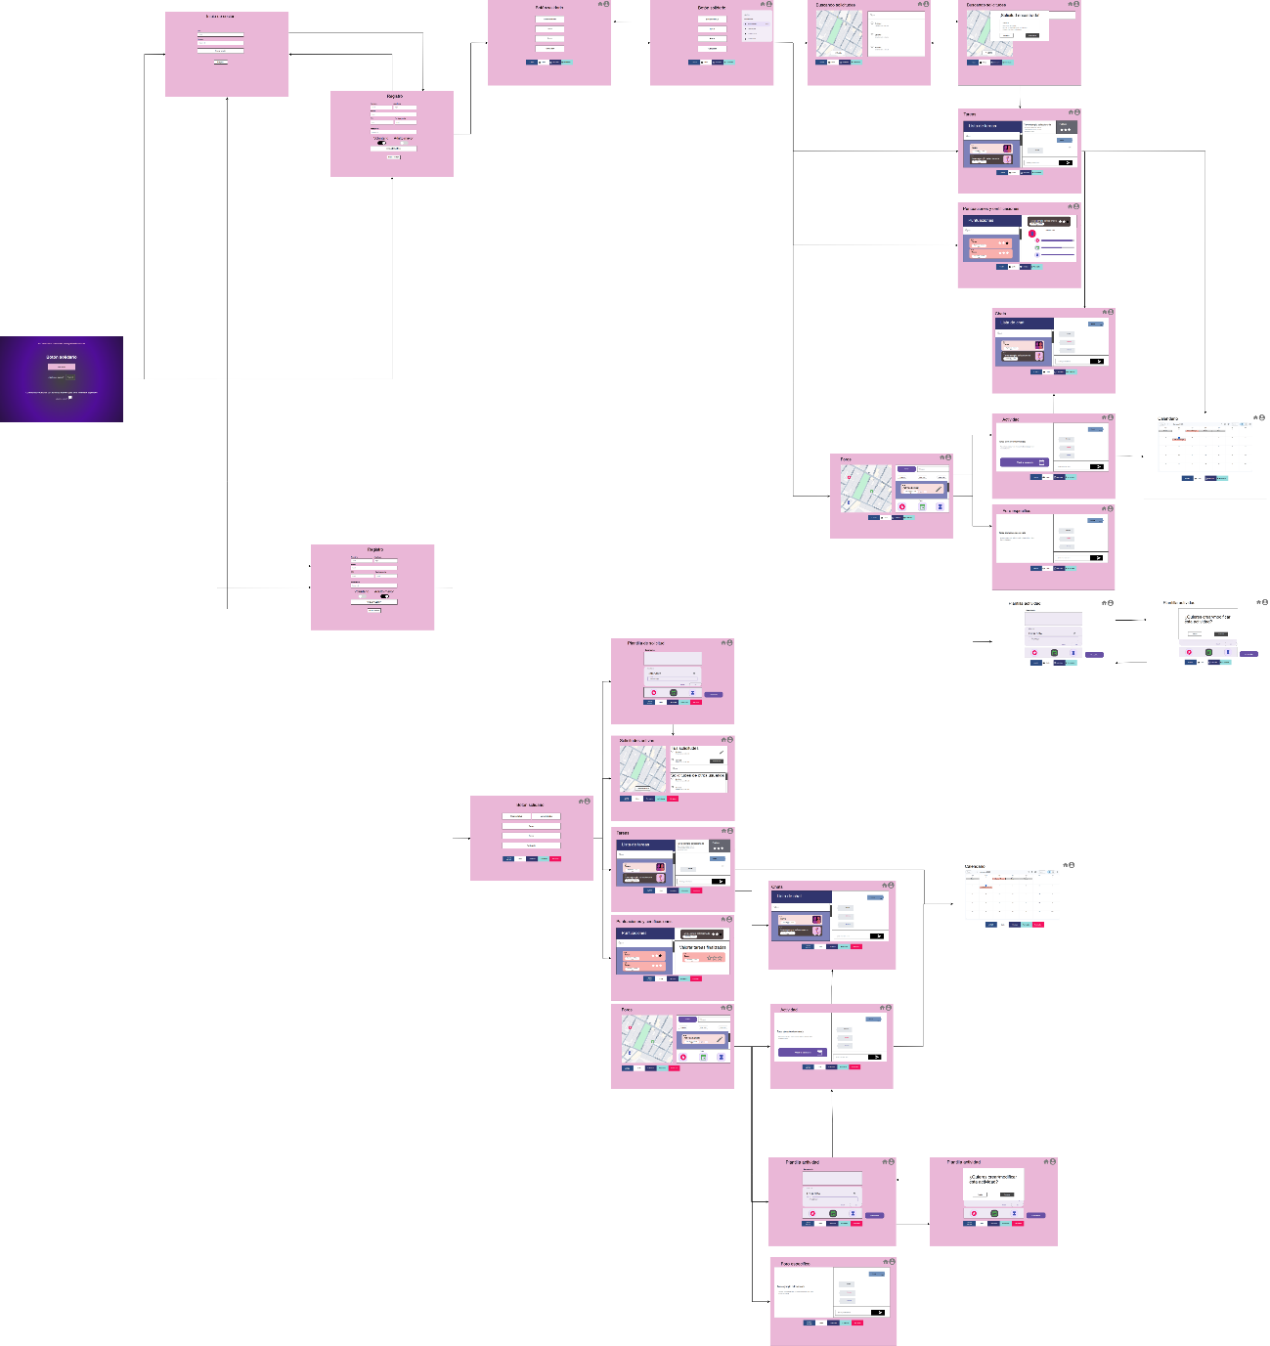

Ilustración . Diagrama de Navegación Web.

# Diagrama de Navegación Android

## Versión Voluntarios

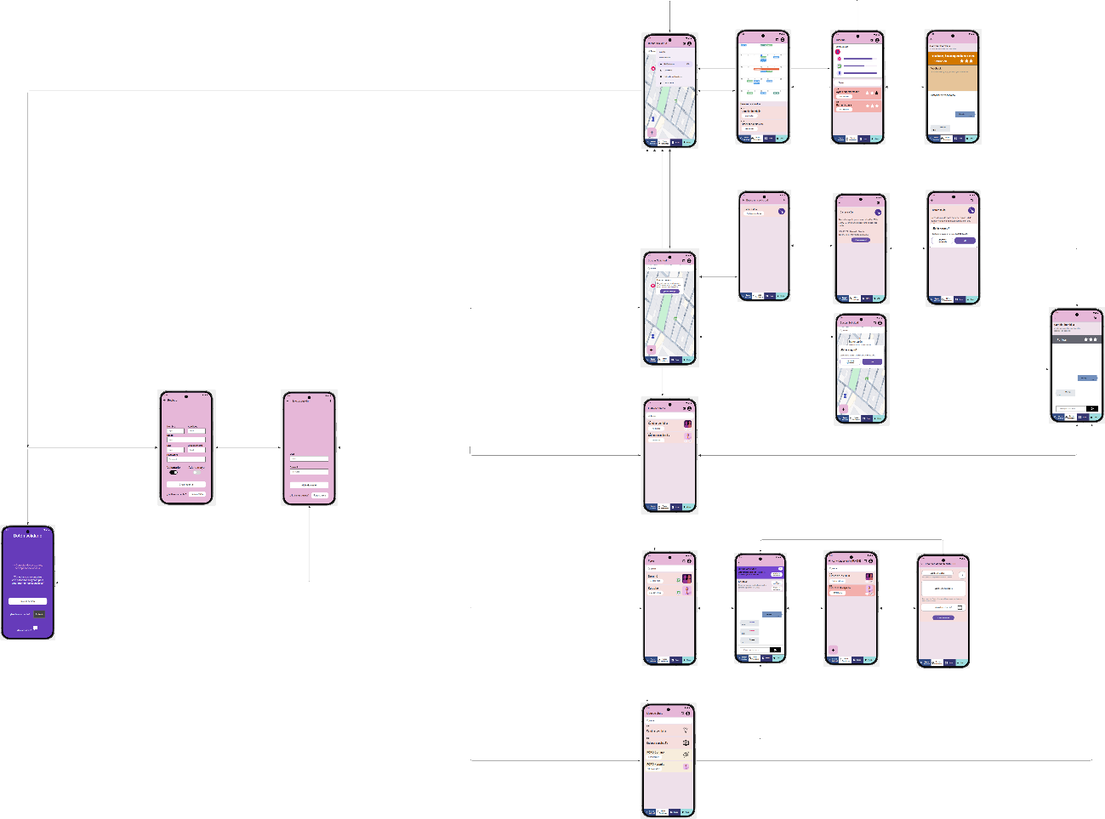

Ilustración . Diagrama de Navegación Android Voluntarios.

## Versión Adultos Mayores

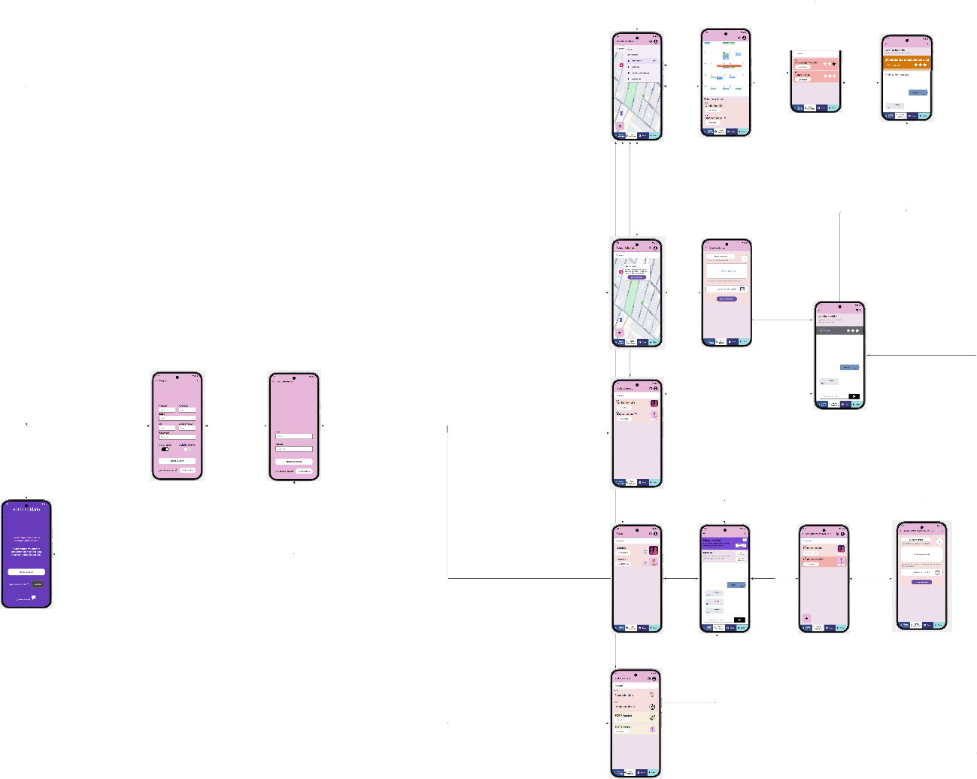

Ilustración . Diagrama de Navegación Android Adultos Mayores.